第10期
“国培计划”贵州师范大学项目办公室 2012年3月17日

高质量的学前教育刍议
——记贵州省教育厅学前教育处处长谢旌的专题讲座

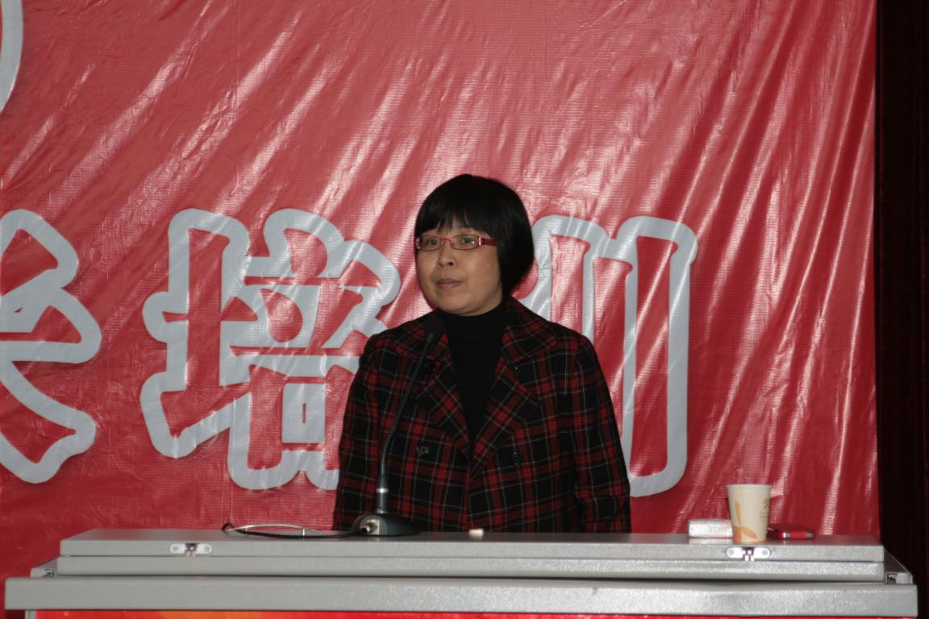
3月17日上午，贵州省教育厅学前教育处处长谢旌在田家炳教育书院8—1开展题为《高质量的学前教育刍议》的讲座，与190名来自黔东南、黔西南、黔赤水地区民办幼儿园的园长们一起探讨如何发展高质量的学前教育，如何高质量的解决发展中的实际问题。
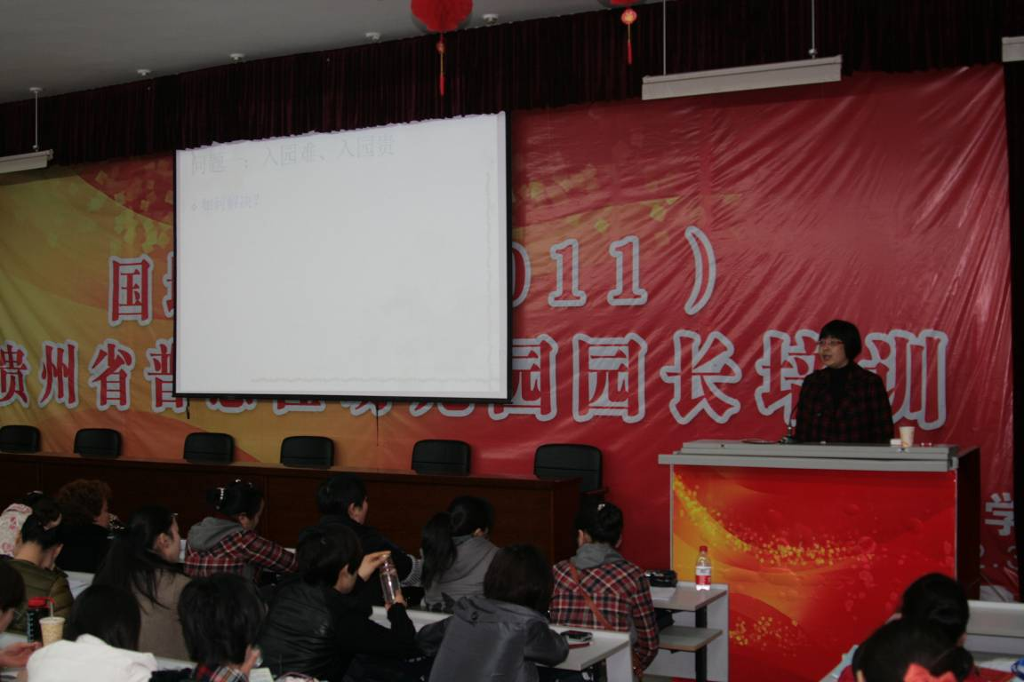
谢处长认真给学员们讲解了学前教育，幼儿园，特别是民办幼儿园在发展过程中遇到了瓶颈问题，并从国家、省以及地方特点三个层次分别让学员了解政策、把握动态、实际运用，科学合理地把这些资源组织起来，解决实际问题，最大程度的发挥幼儿园在整个教育系统中的功能。

报：省教育厅“国培计划”项目办公室、校领导
送：校“国培计划”项目办公室成员
发：教育科学学院
共印10份

